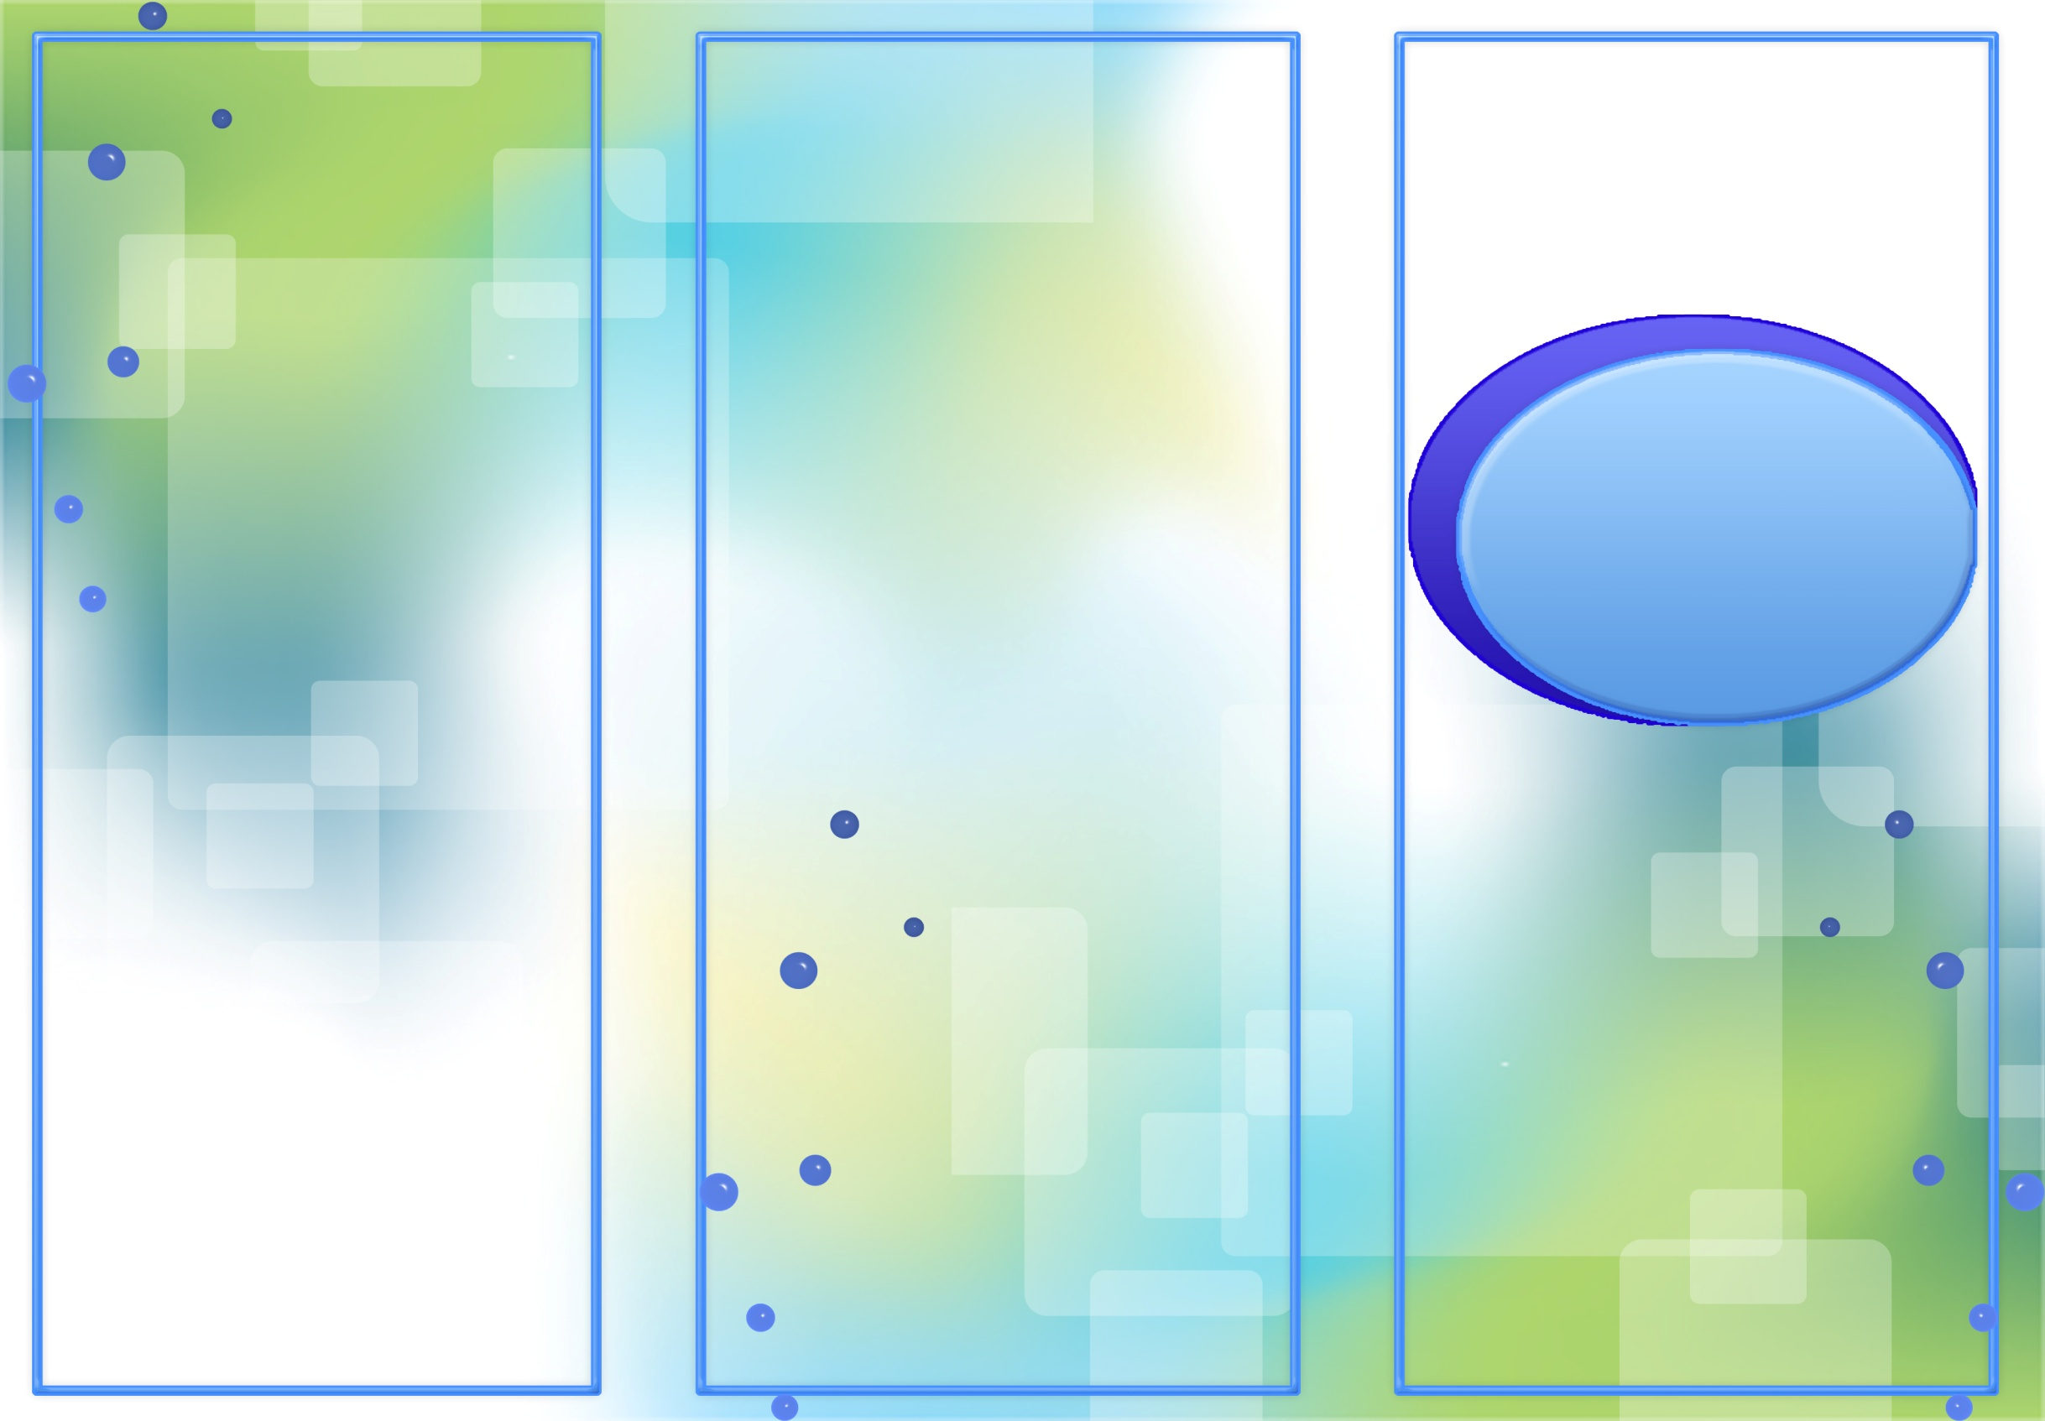

выпрямлены и сомкнуты, ладонь держим прямо. На счет 1-опустить кисть руки вниз и выполнять движения из стороны в сторону.



***6. «Качели»***

Цель: учить выполнять точные и

ритмичные движения языком

Описание: На счет 1- улыбнуться, открыть рот, упереть язык в альвеолы за верхними передними зубами. На счет 2-опустить язык вниз к альвеолам за нижними передними зубами.

На счет 1 поднять сомкнутые пальцы вверх, а на счет 2 опустить пальцы вниз.



**Любой из нас пришёл на свет на этот**

**Творить добро, надеяться, любить,**

**Смеяться, плакать, но при всём при этом**

**Должны мы научиться ГОВОРИТЬ**

**МАДОУ «Ромашка»**

**Составитель: учитель-логопед**

**Пронина Юлия Александровна**

Памятка

для воспитателей и родителей

БИОЭНЕРГОПЛАСТИКА



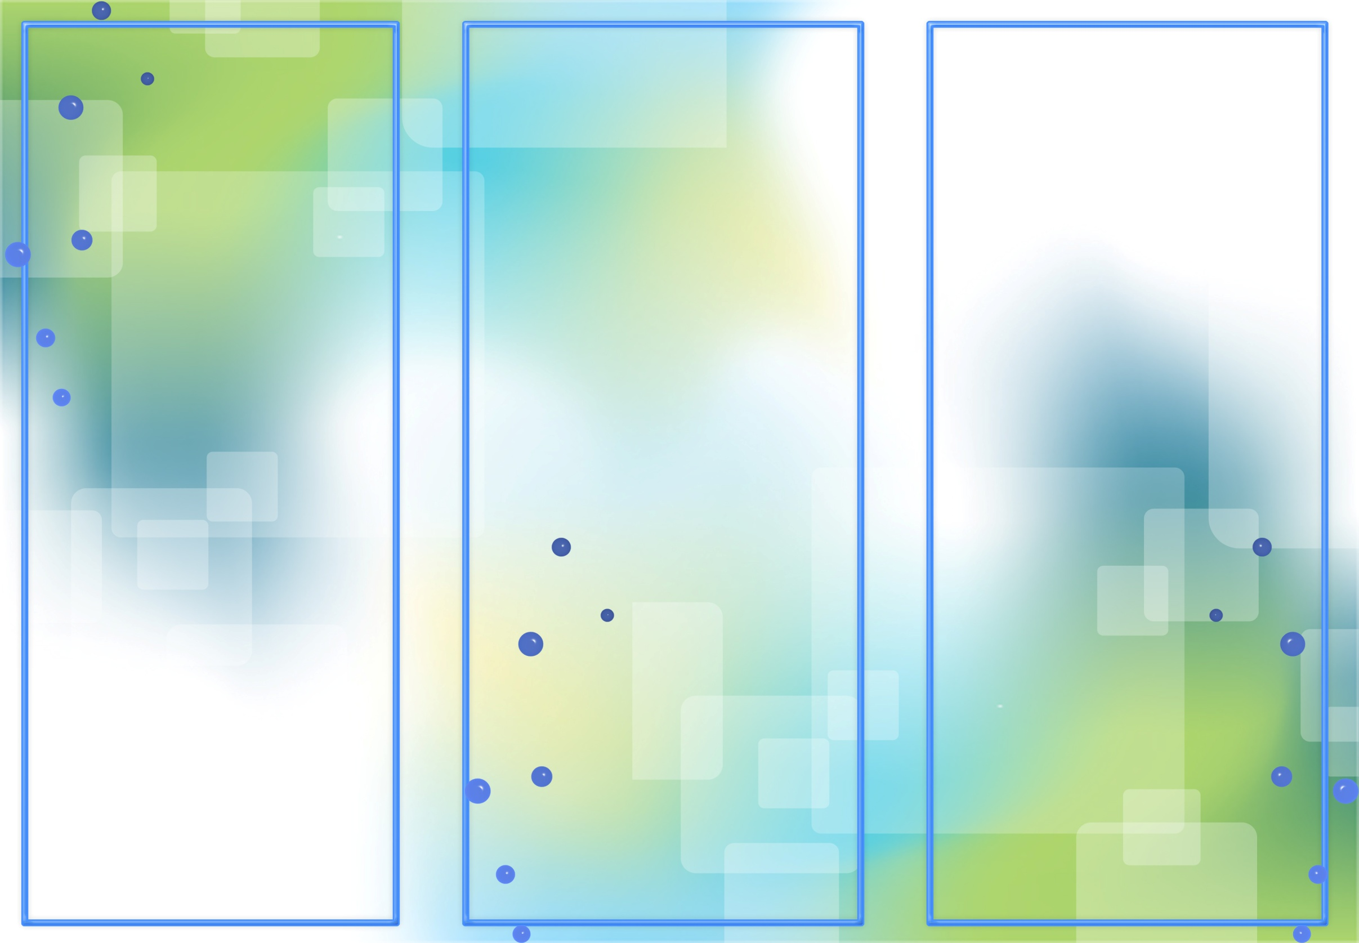 Биоэнергопластика - это сложное слово

состоит из двух: биоэнергия и пластика.

Биоэнергия –это та энергия, которая

находится внутри нас и необходима для

выполнении определенных действий. А

слово «пластика» - это особенности нашего

движения, свобода или скованность.

На занятиях, с применение биоэнерго-

пластики, ребенок выполняет артикуля-

ционное упражнение или удерживает позу

и одновременно движением одной или

обеих рук имитирует, повторяет движение

артикуляционного аппарата.

Применение артикуляционной гимнас-

тики с биоэнергопластикой способствует

привлечению интереса детей к выполнению

упражнений, что значительно увеличивает

эффективность гимнастики, способствует

развитию артикуляционной, пальчиковой

моторики, активизируется речевая функция,

совершенствуется координация движений,

развивается память, внимание, мышление,

повышается работоспособность, улучшается

соматическое состояние.

При выполнении артикуляционных

упражнений с биоэнергопластикой рука

должна находиться на уровне солнечного

сплетения параллельно полу, либо

согнутым ногам сидящего. Каждое

упражнение выполнять под счет от 1 до 10

**Комплекс артикуляционных упражнений**

**для свистящих звуков с биоэнергопластикой**

1. «***Заборчик»***

Цель: вырабатывать умение длительно удерживать сомкнутые челюсти

Описание: На счет 1 улыбнуться, обнажить сомкнутые зубы, при этом пальцы немного сгибаются в области средних фаланг, приподнимаются над большим пальцем и расходятся в стороны, кончики пальцев опускаются вниз.



**2. *«Лягушки»***

Цель: вырабатывать умение удерживать губы

в улыбке в течении нескольких секунд

Описание: На счет 1-улыбнуться, зубы не обнажать. Удержать позу под счет от 1 до 10, затем вернуть губы в исходное положение.

На счет 1 прогнуть пальцы в нижних фалангах, пальцы слегка направить вверх, удержать позу, затем ладонь вернуть в исходное положение.



**3.«*Катушка»***

Цель: вырабатывать умение удерживать язык

в нижнем положении.

Описание: На счет 1-улыбнуться, открыть рот, упереть кончик языка в основания нижних

зубов и «выкатить» широкий язык вперед изо рта(кончик языка постоянно находится за нижними резцами). На счет 2- убрать язык

вглубь рта. Кисть руки находится горизон-

тально, 4 пальца полусогнуты в средних и нижних фалангах, ладонь направлена вниз

На счет 1- подогнуть пальцы руки, слегка наклонив кисть вниз, на счет 2-вернуть кисть

в исходное положение.



***4. «Киска сердится»***

Цель: учить удерживать кончик языка за нижними зубами

Описание: На счет 1- улыбнуться, открыть рот, опустить язык за нижние передние зубы и упереть в альвеолы. Среднюю часть языка округлить, немного продвинуть вперед. Сомкнутые вальцы согнуть в средних и нижних фалангах, удерживать ладонь в виде ковша с опушенными вниз пальцами. 

.***5. «Чистим нижние зубки »***

Цель: учить выполнять дифференцированные движения

Описание: Улыбнуться, открыть рот. На счет 1 кончик языка опустить за нижние передние зубы и выполнять движения из стороны в сторону под счет от 1 до 5. При этом кисть руки находится на уровне солнечного сплетения, пальцы